**Báo cáo bài tập lớn 2 : Green Messenger**

1. **Giới thiệu**

Chủ đề Bài tập lớn 2 lần này em chọn là xây dựng ứng dụng chat trực tuyến.

Ứng dụng gồm :

+ Client : sử dụng Java trên Android

+ Server : php

+ Protocol : socket

1. **Giao diện responsive layout**

Ở đây ta chia ra thành 3 loại layout chính:

1. Màn hình độ phân giải nhỏ (dưới 240 x 320) :

Đây là loại màn hình có khá ít khoảng trống để hiển thị thông tin, do đó 1 số thông tin cần phải lược bớt để giao diện nhìn dễ nhìn và tổng quát được các nội dung chính.

1. Màn hình xoay dọc

Màn hình dọc là loại màn hình phổ biến nhất, ta sẽ hiển thị thông tin đầy đủ trên loại màn hình này.

1. Màn hình xoay ngang

Khi xoay ngang màn hình, 1 phần lớn diện tích chiều ngang được giải phóng, và chiều dọc bị co lại. Vì thế ta phải sắp xếp lại các nội dung, sao cho vẫn đầy đủ nhưng phải tận dụng được hết khoảng trắng có trên màn hình, tránh trường hợp chiều dọc quá dài và chiều rộng quá nhỏ.

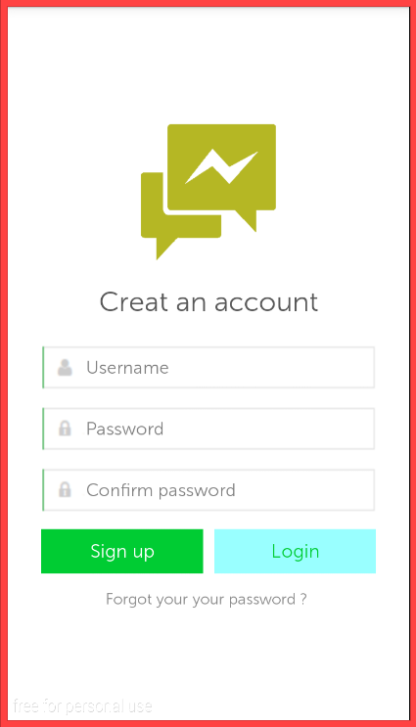**Màn hình nhỏ Màn hình xoay ngang Màn hình xoay dọc**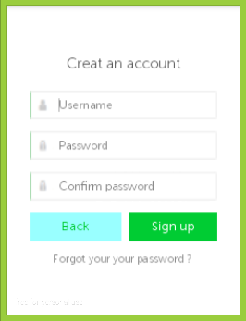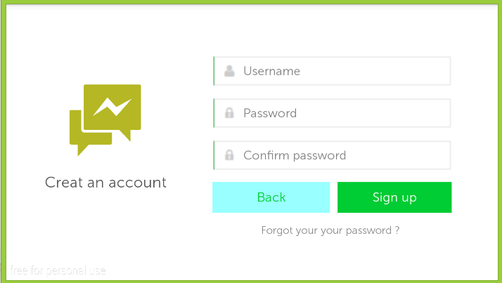

1. **Các tính năng chính**

*3.1: Đăng kí tài khoản*

Người dùng có thể đăng kí tài khoản mới. Client sau khi valadate các thông số nhập vào sẽ gửi request lên server để tiến hành đăng kí, nếu thành công sẽ chuyển vào màn hình chính, nếu không sẽ trả ra thông báo cho người dùng. Tên đăng nhập phải là email để còn phục vụ cho việc lấy lại mật khẩu sau này

*3.2: Đăng nhập*

Sau khi validate các thông số nhập vào, nếu thành công sẽ vào màn hình home, nếu không thì server sẽ thông báo lỗi về phía client

*3.3: Lấy lại mật khẩu*

Server gửi email lấy lại mật khẩu đến email đã đăng kí của người dùng. Sau khi vào mail xác nhận thông tin, mật khẩu sẽ được reset

*3.4: Thêm bạn*

Người dùng có thể add thêm friend vào list của mình. Khi gửi yêu cầu đi, 1 notification sẽ được push về client của người bạn đó, cho dù họ offline hay online. Đồng ý lời mới kết bạn 2 người sẽ trở thành bạn bè và có thể trò chuyện với nhau

*3.5: Trò chuyện với nhau*

Chỉ 2 người là bạn với nhau mới có thể chat với nhau. Nếu chat mà bạn không online thì phía client của bạn sẽ nhận được notification thông báo có tin nhắn đến.

*3.6: Cập nhật thông tin cá nhân*

Tạo và cập nhật thông tin cá nhân. Người dùng cũng có thể xem thông tin cá nhân của người khác.

1. **Tổng kết**

+ Ứng dụng đã làm được các tính năng chính như kết bạn, chat, …

+ Còn 1 số phần chưa hoàn thiện, em sẽ cố gắng bổ sung để tuần sau trình bày.